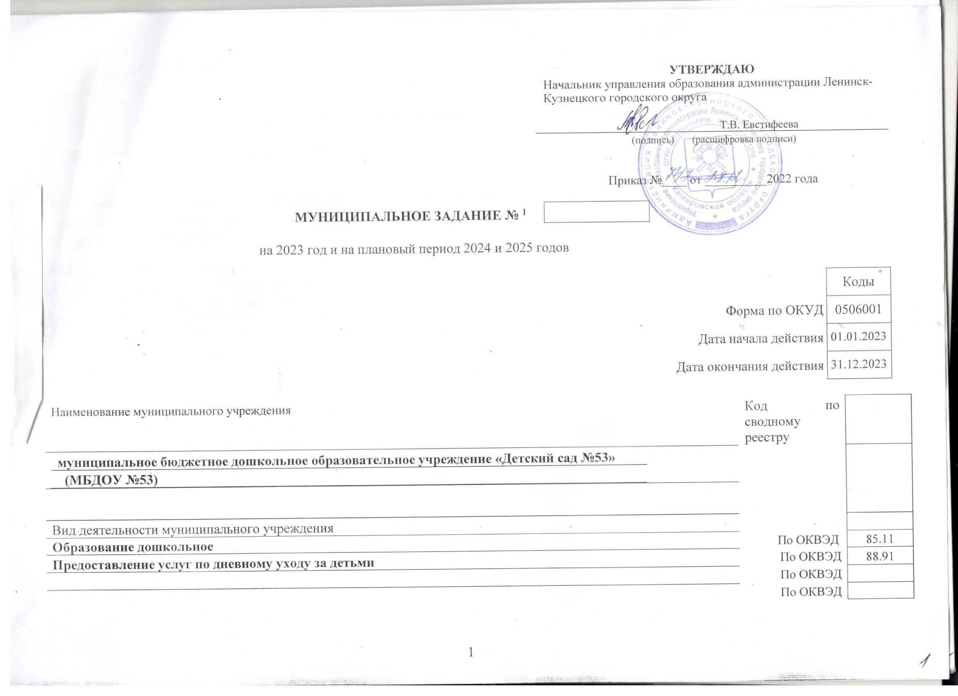

Часть 1. Сведения об оказываемых муниципальных услугах
Раздел 1
1. Наименование муниципальной услуги | Код по общероссийскому базовому перечню или региональному перечню | 50.Д45.0
Реализация основных общеобразовательных программ дошкольного образования |  | 50.Д45.0
2. Категории потребителей муниципальной услуги³ |  | 50.Д45.0
Физические лица в возрасте до 8 лет
3. Показатели, характеризующие объем и (или) качество муниципальной услуги
3.1. Показатели, характеризующие качество муниципальной услуги
Уникальный номер реестровой записи | Показатель, характеризующий содержание муниципальной услуги |  |  | Показатель, характеризующий условия (формы) оказания муниципальной услуги |  | Показатель качества муниципальной услуги |  |  | Значение показателя качества муниципальной услуги |  |  | Допустимые (возможные) отклонения от установленных показателей качества муниципальной услуги
Уникальный номер реестровой записи |  |  |  |  |  | наименование показателя | единица измерения по ОКЕИ |  | 2023  год (очередной финансовый год) | 2024  год  (1-й год планового периода) | 2025  год  (2-й год планового периода) | в процентах | в абсолют-ных показателях
Уникальный номер реестровой записи | (наименование показателя) | (наименование показателя) | (наименование показателя) | (наименование показателя) | (наименование показателя) | наименование показателя | наименование | код
1 | 2 | 3 | 4 | 5 | 6 | 7 | 8 | 9 | 10 | 11 | 12 | 13 | 14
- | - | - | - | - | - | - | - | - | - | - | - | - | -

3.2. Показатели, характеризующие объем муниципальной услуги
Уникальный номер реестровой записи | Показатель, характеризующий содержание муниципальной услуги |  |  | Показатель, характеризующий условия (формы) оказания муниципальной услуги |  | Показатель объема муниципальной услуги |  |  | Значение показателя объема муниципальной услуги |  |  | Среднегодовой размер платы (цена, тариф) |  |  | Допустимые (возможные) отклонения от установленных показателей качества услуги
Уникальный номер реестровой записи |  |  |  |  |  | наименование показателя | единица измерения по ОКЕИ |  | 2023  год (очередной финансовый год) | 2024 год  (1-й год планового периода) | 2025 год  (2-й год планового периода) | 2023 год (очередной финансовый год) | 2024 год  (1-й год планового периода) | 2025 год  (2-й год планового периода) | в процентах | в абсолют-ных показателях
Уникальный номер реестровой записи | (наименование показателя) | (наименование показателя) | (наименование показателя) | (наименование показателя) | (наименование показателя) | наименование показателя | наименование | код
1 | 2 | 3 | 4 | 5 | 6 | 7 | 8 | 9 | 10 | 11 | 12 | 13 | 14 | 15 | 16 | 17
801011О.99.0БВ24ВФ62000 | Не указано | Обучающиеся за исключением обучающихся с ограниченными возможностям здоровья (ОВЗ) и детей-инвалидов | до 3 лет | Очная | Группа полного дня | число обучающихся | человек | 792 | 25 | 25 | 25 | бесп-латно | бесп-латно | бесп-латно | 7 | 2
 |  |  |  |  |  | Число человеко-дней обучения | Человеко-день | 540 | 4238 | 4219 | 4219 |  |  |  | 7 | 297
801011О.99.0.БВ24ВУ42000 | Не указано | Обучающиеся за исключением обучающихся с ограниченными возможностями здоровья (ОВЗ) и детей-инвалидов | От 3 до 8 лет | Очная | Группа полного дня | число обучающихся | человек | 792 | 120 | 121 | 121 | бесп-латно | бесп-латно | бесп-латно | 7 | 8
 |  |  |  |  |  | Число человеко-дней обучения | Человеко-день | 540 | 21696 | 21780 | 21780 |  |  |  | 7 | 1519
801011О.99.0.БВ24АК62000 | Адаптированная образовательная программа | Дети-инвалиды | От 3 до 8 лет | Очная | Группа полного дня | число обучающихся | человек | 792 | 2 | 1 | 1 | бесп-латно | бесп-латно | бесп-латно | 7 | 1
 |  |  |  |  |  | Число человеко-дней обучения | Человеко-день | 540 | 362 | 180 | 180 |  |  |  | 7 | 25

Раздел 2
- Наименование муниципальной услуги  Присмотр и уход | Код по общероссийскому базовому перечню или региональному перечню | 50.785.0
2. Категории потребителей муниципальной услуги³ |  | 50.785.0
Физические лица
3.Показатели, характеризующие объем и (или) качество муниципальной услуги

3.1. Показатели, характеризующие качество муниципальной услуги
Уникальный номер реестровой записи | Показатель, характеризующий содержание муниципальной услуги |  |  | Показатель, характеризующий условия (формы) оказания муниципальной услуги |  | Показатель качества муниципальной услуги |  |  | Значение показателя качества муниципальной услуги |  |  | Допустимые (возможные) отклонения от установленных показателей качества муниципальной услуги
Уникальный номер реестровой записи |  |  |  |  |  | наименование показателя | единица измерения по ОКЕИ |  | 2023  год (очередной финансовый год) | 2024  год  (1-й год планового периода) | 2025  год  (2-й год планового периода) | в процентах | в абсолют  ных показателях
Уникальный номер реестровой записи | (наименование показателя) | (наименование показателя) | (наименование показателя) | (наименование показателя) | (наименование показателя) | наименование показателя | наименование | код
1 | 2 | 3 | 4 | 5 | 6 | 7 | 8 | 9 | 10 | 11 | 12 | 13 | 14
- | - | - | - | - | - | - | - | - | - | - | - | - | -

3.2. Показатели, характеризующие объем муниципальной услуги
Уникальный номер реестровой записи | Показатель, характеризующий содержание муниципальной услуги |  |  | Показатель, характеризующий условия (формы) оказания муниципальной услуги |  | Показатель объема муниципальной услуги |  |  | Значение показателя объема муниципальной услуги |  |  | Среднегодовой размер платы (цена, тариф) |  |  | Допустимые (возможные) отклонения от установленных показателей качества услуги
Уникальный номер реестровой записи |  |  |  |  |  | наименование показателя | единица измерения по ОКЕИ |  | 2023 год (очередной финансовый год) | 2024 год  (1-й год планового периода) | 2025 год  (2-й год планового периода) | 2023  год (очередной финансовый год) | 2024 год  (1-й год планового периода) | 2025 год  (2-й год планового периода) | в процентах | в абсолют-ных показателях
Уникальный номер реестровой записи | (наименование показателя) | (наименование показателя) | (наименование показателя) | (наименование показателя) | (наименование показателя) | наименование показателя | наименование | код
1 | 2 | 3 | 4 | 5 | 6 | 7 | 8 | 9 | 10 | 11 | 12 | 13 | 14 | 15 | 16 | 17
853211О.99.0.БВ19АА14000 | Дети-инвалиды  100% | От 3 лет до 8 лет | Х | Группа полного дня | Х | число обучающихся | человек | 792 | 2 | 1 | 1 | бесплатно | бесплатно | бесплатно | 7 | 1
 |  |  |  |  |  | Число человеко-дней обучения | Человеко-день | 540 | 362 | 181 | 181 |  |  |  | 7 | 25
 |  |  |  |  |  | Число человеко-часов пребывания | Человеко-час | 539 | 4344 | 2172 | 2172 |  |  |  | 7 | 304
853211О.99.0.БВ19АГ08000 | Физические лица льготных категорий, определяемых учредителем  50% | От 3 лет до 8 лет | Х | Группа полного дня | Х | число обучающихся | человек | 792 | 16 | 16 | 16 | 1265 | 1265 | 1265 | 7 | 1
 |  |  |  |  |  | Число человеко-дней обучения | Человеко-день | 540 | 2893 | 2880 | 2880 |  |  |  | 7 | 203
 |  |  |  |  |  | Число человеко-часов пребывания | Человеко-час | 539 | 34716 | 34560 | 34560 |  |  |  | 7 | 2430
853211О.99.0.БВ19АГ20000 | Физические лица льготных категорий, определяемых учредителем  50% | До 3 лет | Х | Группа полного дня | Х | число обучающихся | человек | 792 | 1 | 1 | 1 | 1265 | 1265 | 1265 | 7 | 1
 |  |  |  |  |  | Число человеко-дней обучения | Человеко-день | 540 | 170 | 169 | 169 |  |  |  | 7 | 12
 |  |  |  |  |  | Число человеко-часов пребывания | Человеко-час | 539 | 2040 | 2028 | 2028 |  |  |  | 7 | 143
853211О.99.0.БВ19АА98000 | Дети-сироты и дети, оставшиеся без попечения родителей  100% | От 3 лет до 8 лет | Х | Группа полного дня | Х | число обучающихся | человек | 792 | 0 | 0 | 0 | бесплатно | бесплатно | бесплатно | 7
 |  |  |  |  |  | Число человеко-дней обучения | Человеко-день | 540 |  |  |  |  |  |  | 7
 |  |  |  |  |  | Число человеко-часов пребывания | Человеко-час | 539 |  |  |  |  |  |  | 7
 | Обучающиеся, члены семей мобилизованных, контрактников, добровольцев | От 1 года до 3 лет | Х | Группа полного дня | Х | Число детей | Человек | 792 | 0 | 0 | 0 | х | х | х | 7
 |  |  |  |  |  | Число человеко-дней  пребывания | Человеко-день | 540 |  |  |  | х | х | х | 7
 |  |  |  |  |  | Число человеко-часов пребывания | Человеко-час | 539 |  |  |  | х | х | х | 7
 | Обучающиеся, члены семей мобилизованных, контрактников, добровольцев | От 3 лет до 8 лет | Х | Группа полного дня | Х | Число детей | Человек | 792 | 1 | 1 | 1 | бесплатно | бесплатно | бесплатно | 7 | 1
 |  |  |  |  |  | Число человеко-дней  пребывания | Человеко-день | 540 | 181 | 180 | 180 | х | х | х | 7 | 13
 |  |  |  |  |  | Число человеко-часов пребывания | Человеко-час | 539 | 2172 | 2160 | 2160 | х | х | х | 7 | 152

4. Нормативные правовые акты, регулирующие порядок оказания муниципальной услуги
Закон Российской Федерации от 29.12.12 № 273-ФЗ, статья 22 «Об образовании в Российской Федерации»;
Федеральный закон от 06.10.2003 № 131 – ФЗ «Об общих принципах организации местного самоуправления в Российской Федерации»;
«Порядок организации и осуществления образовательной деятельности по основным общеобразовательным программам – образовательным программам дошкольного образования» от 30.10.13 № 1014;
«Санитарно-эпидемиологические требования к организации общественного питания населения» СанПиН 2.3/2.4.3590-20, утвержденные постановлением Главного государственного санитарного врача РФ от 27.10.2020 № 32;
Постановление Правительства РФ от 02.09.2010 № 671 «О порядке формирования государственного задания в отношении федеральных государственных учреждений и финансового обеспечения выполнения государственного задания».
Постановление администрации Ленинск-Кузнецкого городского округа от 29.08.2019 года №1544 «Об утверждении административного регламента предоставления муниципальной услуги «Прием заявлений, постановка на учет и зачисление детей в образовательную организацию»»
Постановление администрации Ленинск-Кузнецкого городского округа от 19.11.2015 №2063 «Об утверждении Положения о порядке формирования муниципального задания в отношении муниципальных учреждений и финансовом обеспечении выполнения муниципального задания» (в редакции Постановления от 19.12.2017 года №2097);
Приказ управления образования администрации Ленинск-Кузнецкого городского округа от 29.12.2018 №780 «Об утверждении порядка осуществления контроля за выполнением муниципального задания муниципальными образовательными организациями, подведомственным управлению образования администрации Ленинск-Кузнецкого городского округа»
Нормативно-правовые акты Администрации Кемеровской области;
Приказы Департамента образования и науки Кемеровской области;
Нормативно-правовые акты Администрации Ленинск-Кузнецкого городского округа;
Приказы управления образования администрации Ленинск-Кузнецкого городского округа;
Устав МБДОУ №53;
Договоры между дошкольной организацией и родителями (законными представителями).

4.1.Нормативные правовые акты, устанавливающие размер платы (цену, тариф) либо порядок ее (его) установления
Нормативный правовой акт
вид | принявший орган | дата | номер | наименование
1 | 2 | 3 | 4 | 5
Решение | Совет народных депутатов | 31.10.2019 | 69 | Об установлении платы за присмотр и уход за детьми в муниципальных образовательных организациях, реализующих основную общеобразовательную программу дошкольного образования
Решение | Совет народных депутатов | 26.05.2022 | 70 | О внесении изменения в решение Совета народных депутатов Ленинск-Кузнецкого городского округа от 31.10.2019 № 69 «Об установлении платы за присмотр и уход за детьми в муниципальных образовательных организациях, реализующих основную общеобразовательную программу дошкольного образования»
Решение | Совет народных депутатов | 27.10.2022 | 96 | О внесении изменения в решение Совета народных депутатов Ленинск-Кузнецкого городского округа от 31.10.2019 № 69 «Об установлении платы за присмотр и уход за детьми в муниципальных образовательных организациях, реализующих основную общеобразовательную программу дошкольного образования»
Решение | Совет народных депутатов | 24.11.2022 | 105 | О внесении изменения в решение Совета народных депутатов Ленинск-Кузнецкого городского округа от 31.10.2019 № 69 «Об установлении платы за присмотр и уход за детьми в муниципальных дошкольных образовательных организациях, реализующих основную образовательную программу дошкольного образования»

5. Порядок оказания муниципальной услуги
Предоставление услуги осуществляется на основе заключения договора между организацией и родителями (законными представителями) ребенка, регулирующего взаимоотношения между ними по поводу предоставления услуг организации.
Режим работы организации: пять дней в неделю с понедельника по пятницу, с 7:00 до 19:00 часов. Выходные дни: суббота, воскресенье, праздничные дни.
В учреждении работает шесть групп, от 2лет до прекращения образовательных отношений.
Комплектование групп осуществляется по численности, возрасту, состоянию здоровья в соответствии с правилами приема и комплектования МБДОУ № 53, реализующего ООП дошкольного образования.
Режим организованной образовательной деятельности определяется учебным планом в соответствии с возрастом детей.
Организация обеспечивает сбалансированное питание воспитанников в соответствии с их возрастом по установленным нормам.
Медицинские услуги оказываются бесплатно в пределах функциональных обязанностей медицинского персонала.

5.1. Порядок информирования потенциальных потребителей муниципальной услуги:

Способ информирования | Состав размещаемой информации | Частота обновления информации
1 | 2 | 3
Средства массовой информации | Информация о реализации мероприятий в ходе оказания муниципальной услуги, отчет о выполнении муниципального задания. | По мере необходимости
Интернет – ресурсы | Официальные и иные документы о деятельности учреждения, информация о реализации мероприятий в ходе оказания муниципальной услуги, отчет о выполнении муниципального задания. | 1 раз в месяц
Информационные стенды | Официальные и иные документы о деятельности учреждения, информация о реализации мероприятий в ходе оказания муниципальной услуги, отчет о выполнении муниципального задания. | 1 раз в месяц
Родительские собрания | Информация о реализации мероприятий в ходе оказания муниципальной услуги, отчет о выполнении муниципального задания. | 1 раз в полугодие

Часть 2. Прочие сведения о муниципальном задании

1. Основания для досрочного прекращения выполнения муниципального задания
Реорганизация (Закон РФ от 29.12.12 г. № 273 ФЗ «Об образовании в Российской Федерации»; Устав МБДОУ №53);
Ликвидация (Закон РФ от 29.12.12 г. № 273 ФЗ «Об образовании в Российской Федерации»; Устав МБДОУ №53);
Приостановление действия лицензии или ее отзыв;
Нормативно-правовой акт Администрации Ленинск-Кузнецкого городского округа, в случае, когда учреждение не обеспечивает выполнение задания или имеются основания предполагать, что задание не будет выполнено в полном объеме;
Медицинские показания.
2. Иная информация, необходимая для выполнения (контроля за выполнением) муниципального задания
При фактическом выполнении муниципального задания в меньшем объеме, чем это предусмотрено заданием, или с качеством, не соответствующим установленному заданию или требованиям к соответствующим услугам, определенным согласно действующему законодательству, возможно сокращение объема субсидии и (или) истребование частичного или полного возврата предоставленной организации субсидии.
3. Порядок контроля за выполнением муниципального задания
Форма контроля | Периодичность | Органы, осуществляющие контроль за выполнением муниципального задания
1 | 2 | 3
Предварительный отчет о выполнении муниципального задания | 2 раза в год | Управление образования администрации Ленинск-Кузнецкого городского округа
Текущий отчет о деятельности Учреждения | 1 раз в квартал | Совет учреждения МБДОУ
Рассмотрение претензий (жалоб) на работу Учреждения | По мере поступления | Управление образования Ленинск-Кузнецкого администрации городского округа
Внутренний контроль за выполнением муниципального задания | Постоянно | Администрация МБДОУ
Проведение опроса родителей по вопросу удовлетворенности качеством образовательной услуги | 1 раз в год | Управление образования администрации Ленинск-Кузнецкого городского округа
Проверка состояния недвижимого имущества и особо ценного движимого имущества, используемого в деятельности Учреждения | В соответствии с планом проверок | Управление образования администрации Ленинск-Кузнецкого городского округа
Проверка правомерного и целевого использования финансового обеспечения выполнения муниципального задания | В соответствии с планом проверок | Управление образования администрации Ленинск-Кузнецкого городского округа, МКУ «Централизованная бухгалтерия образования Ленинск-Кузнецкого городского округа»

4. Требования к отчетности о выполнении муниципального задания
4.1. Периодичность представления отчетов о выполнении муниципального задания: 2 раза в год.
4.2. Сроки представления отчетов о выполнении муниципального задания: до 10 числа года, следующего за отчетным.
4.2.1. Сроки предоставления предварительного отчета о выполнении муниципального задания: 25 июня и 25 декабря текущего года.
4.2.2. Иные требования к отчетности о выполнении муниципального задания
К отчету прикладываются документы, подтверждающие данные, отраженные в отчете.
5. Иные показатели, связанные с выполнением муниципального задания : отклонения 7%.



